|  |  |
| --- | --- |
|  | Министерство образования и молодежной политики Свердловской области  ГАПОУ СО «Екатеринбургский колледж транспортного строительства» |
|  | Отчёт по программе «**Разработка мобильных приложений**»  Выполнил: Порядин Андрей  Группа: Пр-2222  Преподаватель: Мирошниченко Г.В  2023 |

**Задание:** Ввести с клавиатуры 2 числа. Увеличить большее из них на

1, если числа равны, возвести первое число в 3 – ю степень, иначе вывести

соответствующее сообщение.

**Входные и выходные данные**

Входные данные :

var first = readLine()

var second = *readLine*()

var first – первое число

var second – второе число

**Блок-схема**

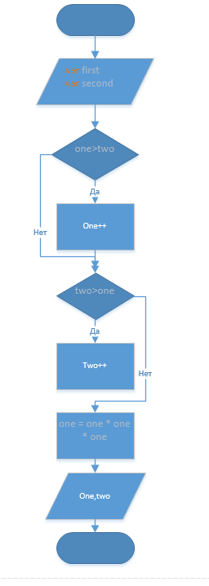

**Листинг программы (если есть)**

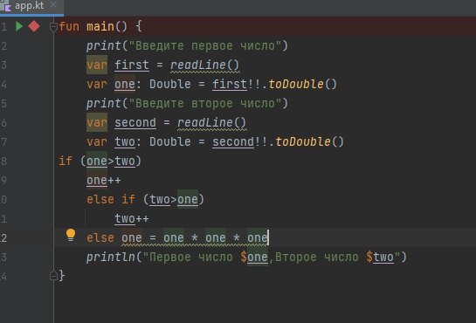

**Тестовые ситуации**

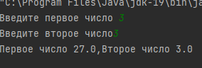

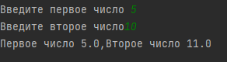

**Вывод**

Программа Увеличивает большее из них на

1, если числа равны, возводит первое число в 3 – ю степень